**AD7190两路差分电压采集**

AD7190是一款适合高精密测量应用的低噪声完整模拟前段，内置一个低噪声、24位∑-△模数转换器（ADC）。片内低噪声可编程增益级以为着可直接输入小信号。

这款器件可配置为两路差分输入或四路伪差分输入。片内通道序列器可以使能多个通道，AD7190按顺序在各使能通道上执行转换。这可以简化与器件的通信。片内4.9MHz时钟可以用作ADC的时钟源；或者，也可以使用外时钟或晶振。

我们使用STM32的SPI外设与之通信，进行数据的读写，控制模块寄存器，从而实现对称重传感器的数据读取。

下表为使用的软件版本。

|  |  |
| --- | --- |
| 软件 | 版本 |
| STCubeMX | 4.21.0 |
| stm32cubef4 | 1.16.0 |
| Keil | 5.17 |
| IAR | 7.4 |

### 跳线帽情况

/******* 为保证例程正常运行，必须插入以下跳线帽 **********/

|  |  |  |  |
| --- | --- | --- | --- |
| 丝印编号 | IO端口 | 目标功能引脚 | 出厂默认设置 |
| JP2 | PB6,PB7 | RXD,TXD | 已接 |
|  |  |  |  |
|  |  |  |  |

### 接线说明

使用USB线连接pc跟YS-F4Pro，接线参考下表。

|  |  |  |
| --- | --- | --- |
| 模块引脚 | 功能说明 | 开发板引脚 |
| GND | 地线 | GND |
| 5V | 电源线 | 5V |
| CS | 片选 | PC13 |
| CLK | 时钟 | PA5 |
| OUT | 数据输入 | PB4 |
| IN | 数据输出 | PB5 |

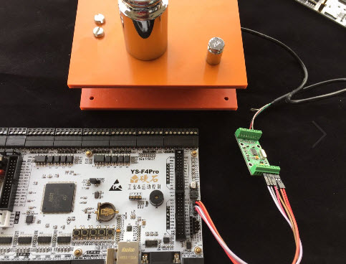

图 1 接线实物

### 操作与现象

使用开发板配套的MINI USB线连接到开发板标示“调试串口”字样的MIMI USB接口为开发板供电。

将模块与开发板正确接线，通过串口调试助手即可查看相应的数据。

